脳神経２

６．意識障害

「覚醒し、自分および外界を認識している状態」が損なわれるのが意識障害。意識の中枢は脳幹網様体だが、脳幹網様体や視床体、大脳皮質投射系のいずれが障害されても意識障害がみられる。

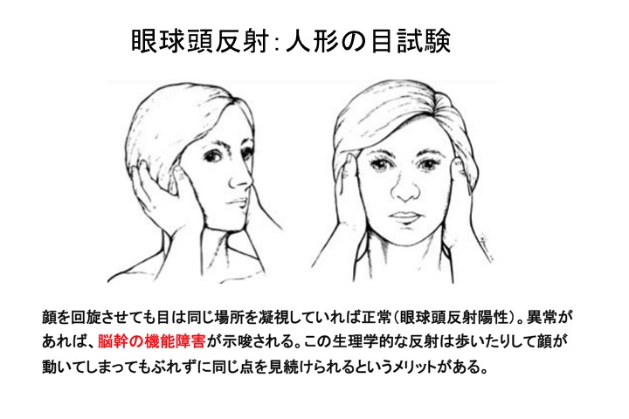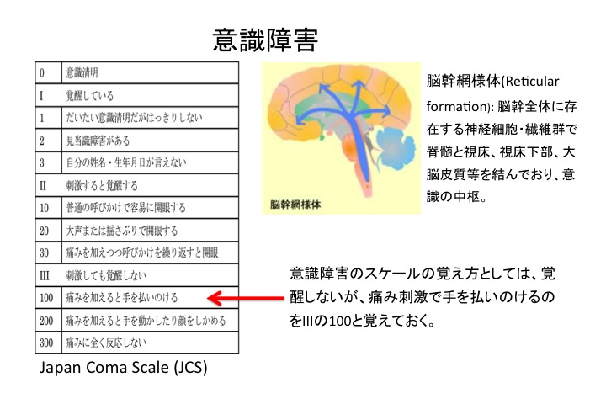

２）診断のポイント

　①眼球運動異常（眼球頭反射で調べる）

　　視床や視床下部（間脳）の障害では眼球頭反

　　射が陽性

　②瞳孔異常

　　間脳（縮瞳）、中脳（散瞳）、橋（縮瞳）、延髄

　（散瞳）

　③姿勢異常

　　大脳の広範な障害や間脳の障害・・除皮質姿勢

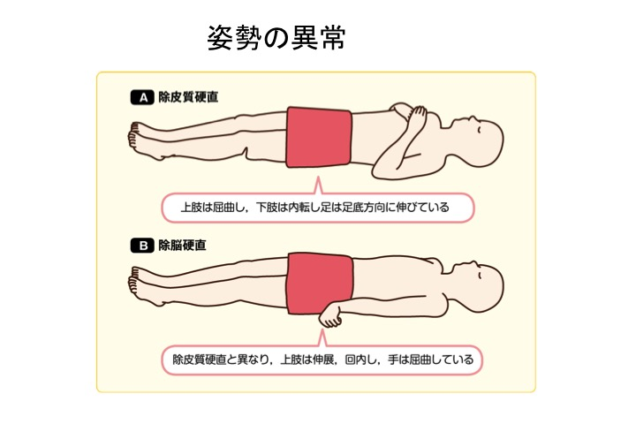　　脳幹部（中脳以下）では除脳姿勢

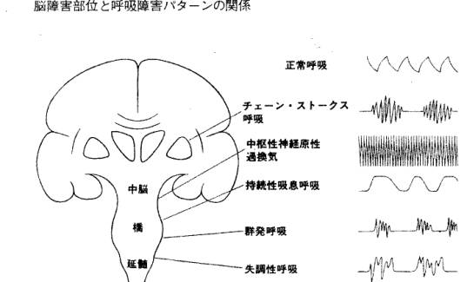

　④呼吸異常

　　重症心不全、高齢者、脳腫瘍・脳出血・・Cheyne-Stokes呼吸

６．頭蓋内圧亢進

１）頭蓋内圧亢進のおこる原因（頭蓋骨で容積が決まっている。）

　　頭蓋内占拠性病変・・出血、腫瘍など

脳実質の増大・・脳浮腫（脳梗塞によって組織が壊死すると、周囲が腫脹する）など

　　髄液の増加・・水頭症（髄液の貯留など）など

２）症状

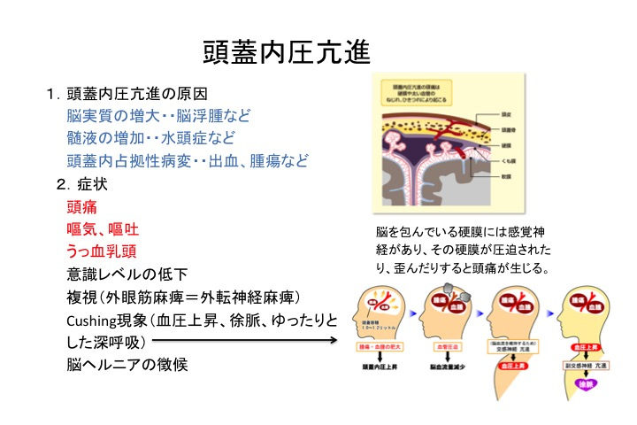　　頭痛、嘔気・嘔吐、うっ血乳頭

　　意識レベルの低下

　　複視（外眼筋麻痺＝外転神経麻痺）

　　Cushing現象（血圧上昇、徐脈、ゆった

　　りとした深呼吸）

　　脳血流の低下⇒脳血流確保のために血

　　圧上昇⇒圧受容体が刺激され⇒徐脈

３）頭蓋内圧を亢進させる因子（これらを避

　　けることが重要）

　　低酸素、高２酸化炭素、排便時のイキミ、咳、くしゃみ、体位、血管拡張剤の使用など

７．頭痛

頭痛を起こす原因には多様な疾患があり、単純に脳神経疾患とは限らない。

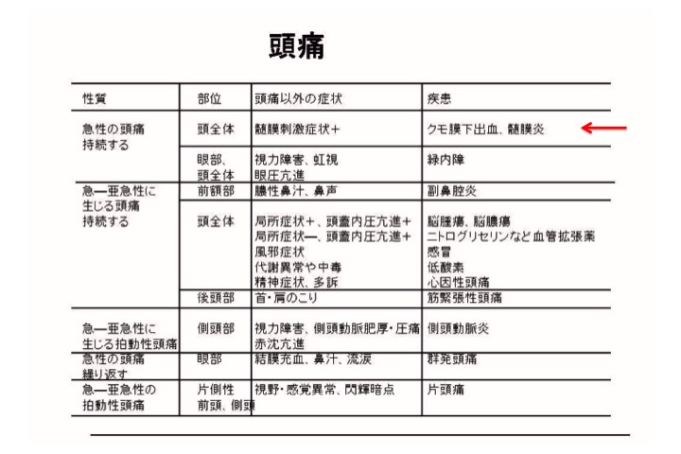

８．髄膜刺激症状

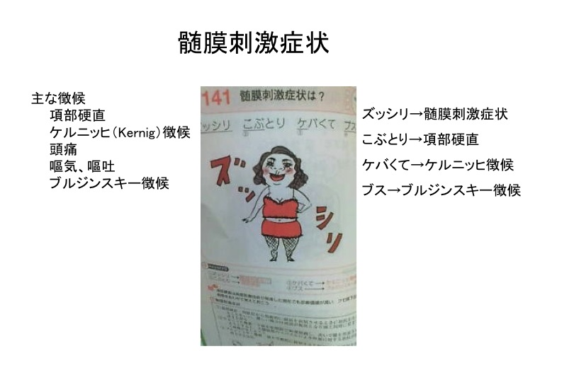　　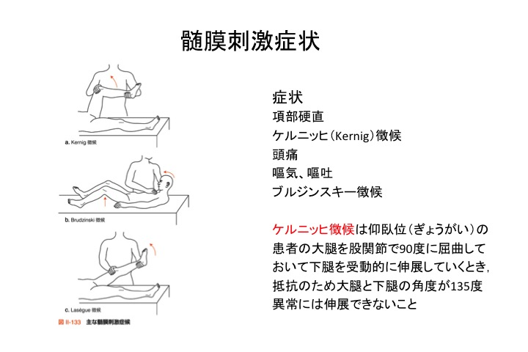

９．脳血管障害

　１）脳血管の走行

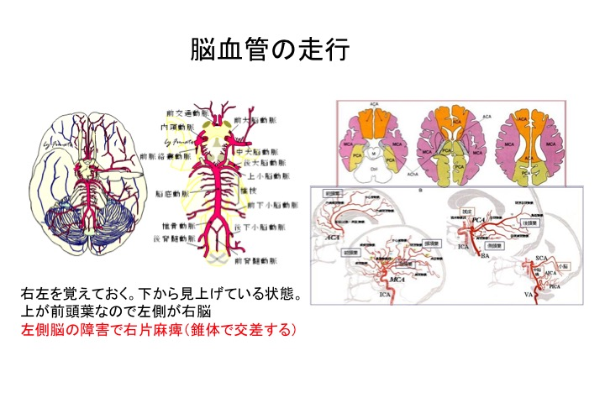

　２）症状

　　脳の局所神経症状

　　意識障害

　　頭蓋内圧亢進症状（頭痛、嘔吐など）

　３）経過で判断できる疾患

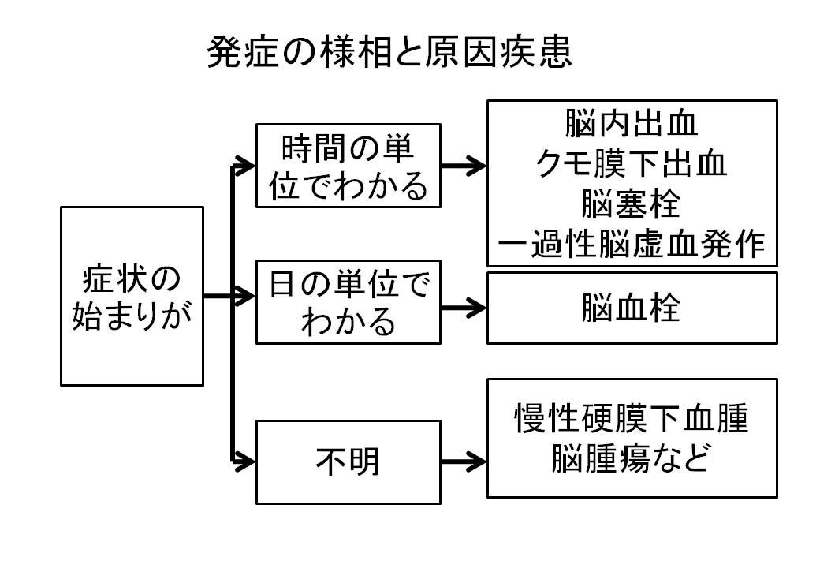

　４）急性期の治療

　①脳浮腫対策

　　高張液補液（マニトールやグリセロール）

　②全身管理

　　血圧（血管作動薬は使わない）

　　呼吸（やや過換気程度にする）

　５）脳血管障害の分類

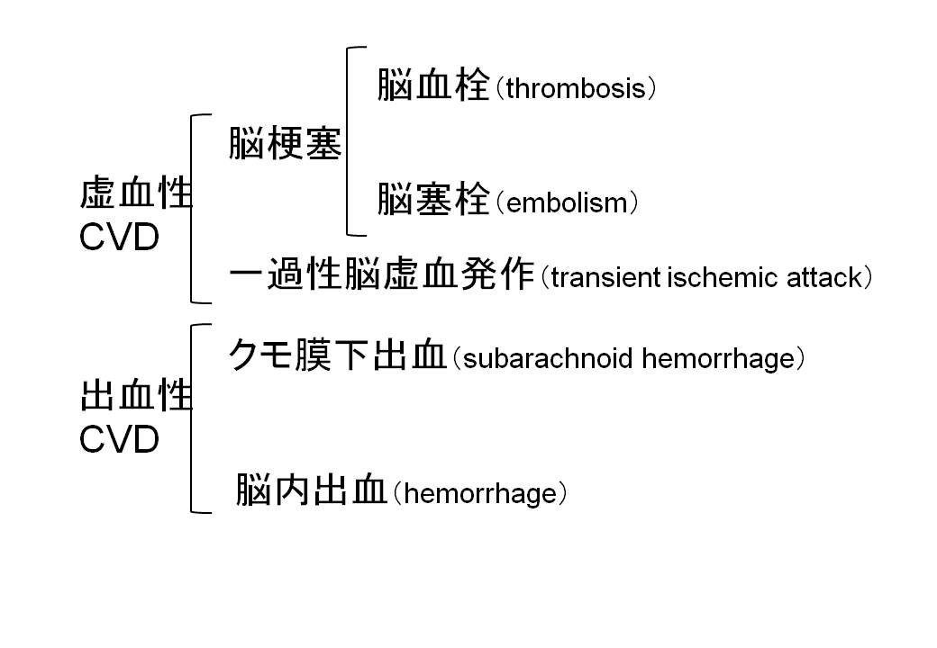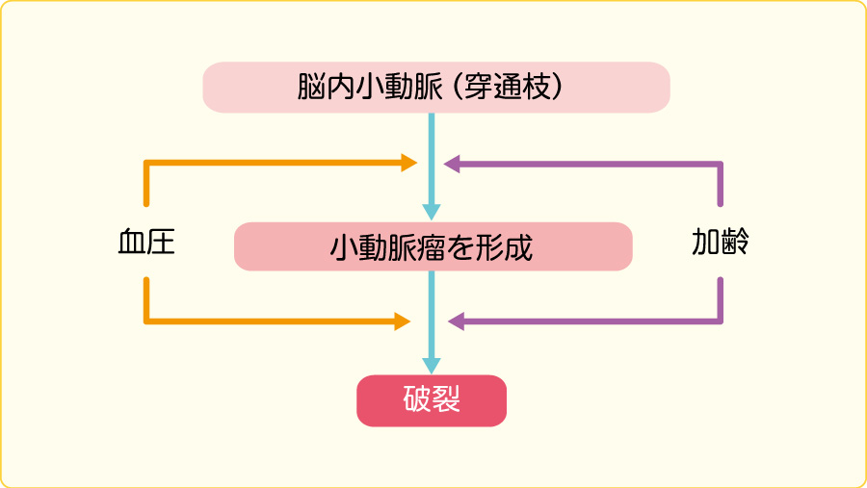

　６）脳内出血

１）原因

　　高血圧が基礎疾患としてあり、脳内の細動脈が血管壊死に陥り、その部分が微小動脈瘤となる。

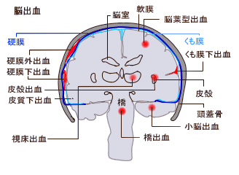　２）分類

　　・被殻出血（50%）中大脳動脈穿通枝

　　・視床出血（30%）中大脳動脈穿通枝

　　・橋出血（10%）脳底動脈の橋枝

　　・小脳出血（10%）小脳動脈の皮質枝

　　・皮質下出血（数%）各大脳動脈の皮質枝

　３）被殻出血

**病巣をにらむ共同偏視**

　　反対側の麻痺

　　失語

　　反対側の感覚障害

　４）視床出血

　　鼻先をにらむ共同偏視

　　反対側の麻痺

　　視床手（3-6ヶ月経つと）

　５）橋出血

　　正中位固定の眼球と縮瞳

　　四肢麻痺

　　意識障害

　７）くも膜下出血

　①原因

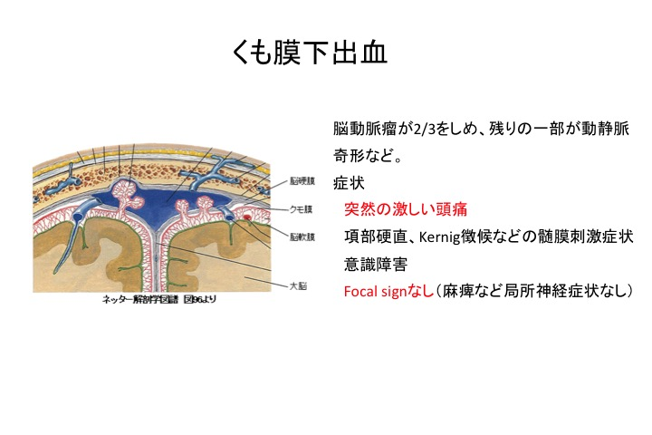　　脳動脈瘤（50-75%）

　　動静脈奇形（5-10%）

　②症状

　　突然の激しい頭痛

　　項部硬直、Kernig徴候などの髄膜刺激

　　症状

　　意識障害

　　Focal signなし（麻痺などの局所神経

　　症状なし）

　③診断

　　頭部CT

　　脳血管造影

８）慢性硬膜下血腫

　１）原因

　　軽い外傷によって橋静脈が損傷する

　２）慢性硬膜下血腫の80-90%に外傷の既往

　３）症状

　　痴呆様症状（治療で元に戻る）

　　頭蓋内圧亢進症状

９）脳ヘルニア

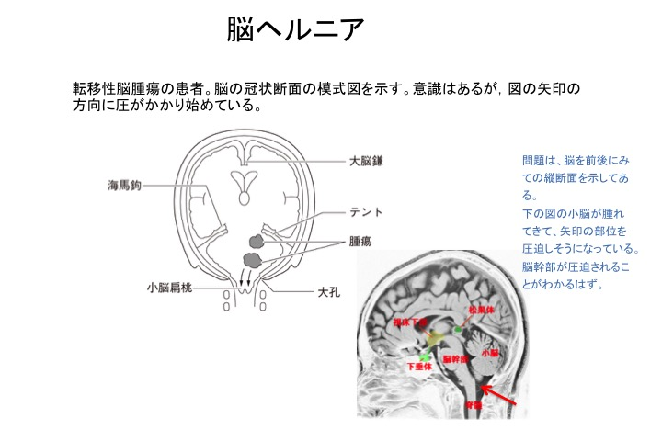

他にも、大脳鎌下ヘルニア、テント切痕ヘルニアがある。

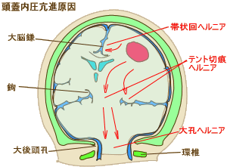

１０．認知症

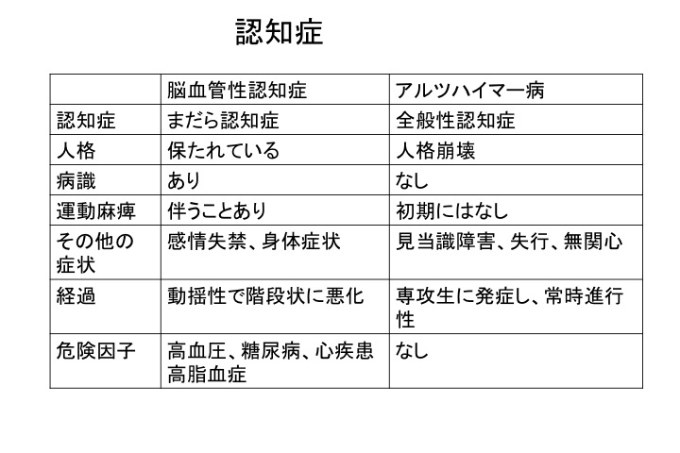日本では６５才以上の高齢者の８−９％、８５才以上の２５％が認知症。アルツハイマーが最も多く、次いで脳血管性認知症を合わせると８０％以上となる。

若年性アルツハイマー病：６４才以下で発症するもの。

１）アルツハイマー病

　・病理変化

　神経細胞の編成消失（大脳萎縮）、アミロイドたんぱくの沈着（老人斑）、微小管たんぱくの一つであ

　るタウの凝集繊維化（神経原線維変化）を３つの特徴とする変化。

　・症状

　生活機能障害（食事、更衣、移動、排泄、入浴などの日常生活行動の障害）

　見当識障害（時間、場所、人物の順番で冒されていく）

　記憶障害（近時記憶の障害が先に出現）

　視空間認知障害（前後左右、表裏の認識が困難になっていく）

　言語障害（ウェルニッケ失語に近い状態になる）

　精神症状（うつ状態は初期から認められる。進行すると妄想なども出現する）

２）レビー小体型認知症

　パーキンソン病で特徴的なレビー正体が脳内に認められ、パーキンソン病の症状もある。

３）ピック病

　初期から人格の崩壊が目立つ若年性の認知症。前頭側頭型認知症とも呼ばれる。

１１．パーキンソン病

脳内のドーパミン不足とアセチルコリンの相対的増加とを病態とし、錐体外路系徴候（錐体外路症状）を示す進行性の疾患である。神経変性疾患の一つであり、その中でもアルツハイマー病についで頻度の高い疾患と考えられている。10歳代～80歳代まで幅広く発症するが、中年以降の発症が多く、高齢になるほど発症率および有病率は増加する。20歳代の発症はまれである。40歳以下で発症した場合を若年性パーキンソン病と呼ぶが、症状に差はない。

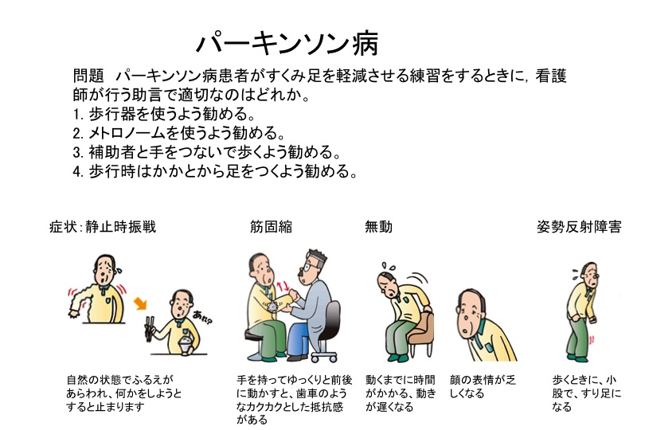

１１．筋萎縮性側索硬化症

　徳州会病院の問題で前理事長の病気と言うことで話題になった。

筋萎縮性側索硬化症（ALS）とは、手足・のど・舌の筋肉や呼吸に必要な筋肉がだんだんやせて力がなくなっていく病気。

進行しても通常は感覚や知能は問題なく、眼球運動障害や失禁もみられにくい